Ciencias Naturales 2° medio / Unidad 3 / OA 17 / Actividad 4
4. Origen del petróleo

- Investigan en diferentes fuentes (libros, revistas, artículos, internet, entre otras) sobre las razones por las que los yacimientos petrolíferos más abundantes se encuentran en el Medio Oriente, la naturaleza de los compuestos químicos que conforman el petróleo y las formas en que se separan sus distintos componentes. Registran las principales teorías sobre el origen del petróleo.
- Leen un texto que ilustre los orígenes del petróleo y extraen las ideas principales.
- Organizan la información encontrada creando modelos, como un mapa conceptual, utilizando conectores que releven la importancia de los conceptos clave encontrados en la lectura.
- Analizan situaciones hipotéticas en relación con la formación del petróleo, suponiendo que no se hubiesen extinguido los dinosaurios.
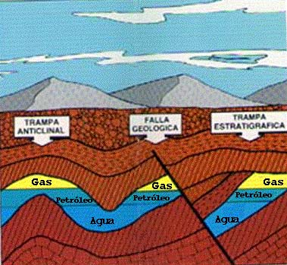
- En un experimento, realizan la destilación de una mezcla de etanol-agua o de vino, para ilustrar el proceso de obtención de los distintos hidrocarburos presentes en el petróleo.
- Responden preguntas como
- ¿Es el petróleo parte de la composición de la Tierra?
- Si el ser humano no lo extrajera, ¿cambiaría esta composición a lo largo del tiempo?
- ¿Aporta el petróleo al desarrollo de las condiciones necesarias para la vida en la Tierra?

® Tecnología con OA 1 y OA 5 de 2° medio
Se sugieren preguntas como: ¿De qué manera ha afectado, positiva o negativamente, la vida del ser humano, su entorno y al planeta el uso del petróleo? ¿Cómo pueden disminuir los efectos negativos del uso del petróleo como combustible y como materia prima en la industria para el ambiente y la vida?

® Artes Visuales con OA 2 de 2° medio
Se proponen preguntas como: ¿Qué materiales se utilizan en el arte que son derivados del petróleo y qué usos poseen?, ¿son estos materiales considerados sustentables?

Observaciones a la o el docente
En internet existen diferentes sitios en los cuales se puede acceder a textos sobre el origen del petróleo, entre ellos:
- http://www.elpetroleo.50webs.com/origen.htm
- http://bibliotecadigital.ilce.edu.mx/sites/ciencia/volumen1/ciencia2/39/html/sec_8.html
Se sugiere mostrar el proceso de destilación del petróleo por medio de un experimento, puede hacerse con el método de destilación simple si no se cuenta con un destilador con columna de fraccionamiento. O en su defecto, trabajar con multimedia, con el apoyo de videos o proyecciones.

CIENCIAS NATURALES | Programa de Estudio | 2° medio

